Синтез конденсированных гетероциклических систем на основе гексафтор-1,4-нафтохинона
Кудрявцева Е.Н., Личицкий Б.В., Третьяков Е.В.
Аспирант 4 года обучения
Институт органической химии им. Н. Д. Зелинского Российской академии наук, Москва, Россия
E-mail: kudryavtzeva.catya@gmail.com
Полифторированные ароматические соединения обладают богатым синтетическим потенциалом благодаря возможностям замещения атомов фтора под действием различных реагентов. Среди разнообразных перфтораренов значительный интерес представляет гексафторнафтохинон 1. В ходе данного исследования были изучены реакции 1 с аминокротонатами, аминопиразолами, аминопиридинами, гидразидами карбоновых кислот, фенолами и различными CH-кислотами. В результате нами был получен ряд разнообразных функционализированных производных полифторированного нафтохинона. Особого внимания заслуживает трехкомпонентная реакция хинона 1 с CH-кислотами в присутствии азотсодержащих оснований, приводящая к образованию цвиттер-ионов 6 способных трансформироваться в ранее неизвестные типы гетероциклических систем: нафто[2,3-b]фурандионы 7 и бензо[f]пиридо[1,2-a]индолдионы 8. Таким образом, в настоящей работе мы впервые показали возможность использования перфторнафтохинона 1 для построения конденсированных гетероциклических систем [1-3].
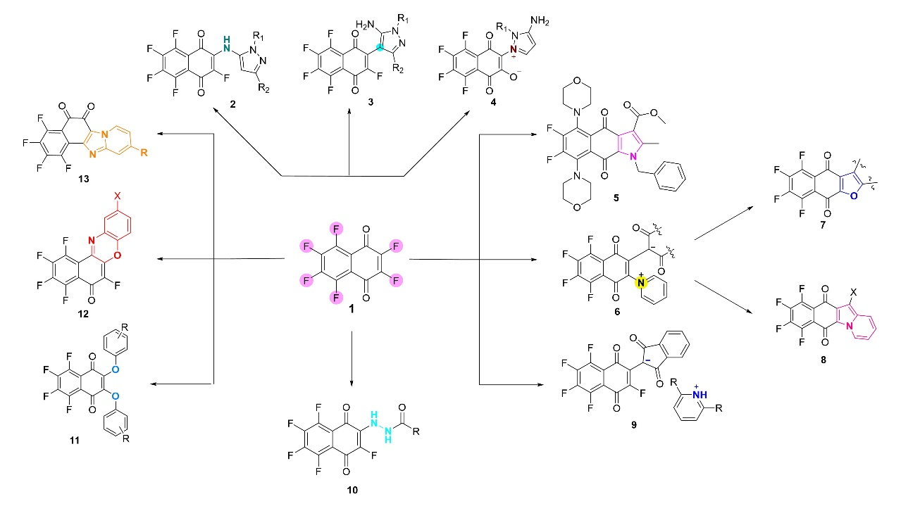
Схема 1. Получение функционализированных производных на основе гексафтор-1,4-нафтохинона
Литература
1. Kudryavtseva E.N.; Lichitsky B.V.; Komogortsev A.N.; Milyutin C.V.; Tretyakov E.V. Synthesis of substituted 5,6,7,8-tetrafluoro-1H-benzo[f]indol-4,9-diones based on the reaction of hexafluoro-1,4-napthoquinone with methyl 3-aminocrotonates // J. Heterocycl. Chem. 2024, 1554-1563.
2. Kudryavtseva E.N.; Lichitsky B.V.; Komogortsev A.N.; Milyutin C.V.; Tretyakov E.V. The Study of Reaction of Hexafluoro-1,4-Napthoquinone With Substituted 5-Aminopyrazoles // J. Heterocycl. Chem. 2024, 1932-1941.
3. Kudryavtseva E. N., Lichitsky B. V., Tretyakov E. V. A Multi-component Reaction of Hexafluoro-1,4-naphthoquinone with N-Heterocycles and Active Methylene Compounds: A Straightforward Approach to Polyfluorinated Zwitterions // Asian JOC. 2025, 10.1002/ajoc.202400751

